概述
Hibernate配置主要用于配置数据库连接和Hibernate运行时所需的各种属性。
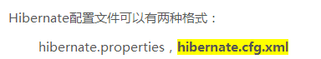
早期的Hibernate支持xml和properties格式的配置文件，对于这两种方式我们推荐使用xml配置，默认的配置文件名为hibernate.cfg.xml，Hibernate初始化期间会自动在类路径中寻找这个文件。

核心配置文件--Hibernate.cfg.xml

核心配置三部分要求
（1）数据库部分必须的
（2）hibernate部分可选的
（3）映射文件必须的
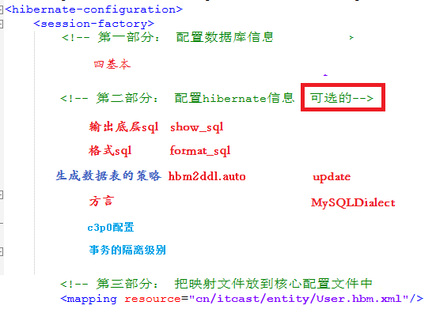

3 核心配置文件名称和位置固定的
（1）位置：src下面
（2）名称：hibernate.cfg.xml

第一部分
connection.url：数据库URL
connection.username：数据库用户名
connection.password：数据库用户密码
connection.driver_class：数据库JDBC驱动

第二部分

方言dialect
dialect：配置数据库的方言，根据底层的数据库不同产生不同的 sql 语句，Hibernate 会针对数据库的特性在访问时进行优化
org.hibernate.dialect.MySQLDialect 或者5.0 以上 org.hibernate.dialect.MySQL5InnoDBDialect

hbm2ddl.auto
在启动和停止时自动地创建，更新或删除数据库模式。
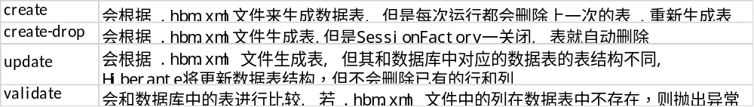<!-- 生成数据表的策略 -->
<property name="hbm2ddl.auto">update</property>

format_sql：
是否将 SQL 转化为格式良好的 SQL. 取值 true | false
<!-- 运行时是否格式化sql -->
<property name="format_sql">true</property>

show_sql
是否将运行期生成的SQL输出到日志以供调试。取值true | false
<!-- 运行时是否打印sql -->
<property name="show_sql">true</property>

可选
hibernate.jdbc.fetch_size
实质是调用Statement.setFetchSize() 方法设定 JDBC 的 Statement 读取 数据的时候每次从数据库中取出的记录条数。
hibernate.jdbc.batch_size
设定对数据库进行批量删除，批量更新和批量插入的时候的批次大小，类似于设置缓冲区大小的意思。batchSize 越大，批量操作时向数据库发送sql的次数越少，速度就越快。

线程绑定session（整合过没用）
<!-- 在hibernate核心配置文件中配置 -->
<property name="hibernate.current_session_context_class">thread</property>

代码

<?xml version="1.0" encoding="UTF-8"?>
<!DOCTYPE hibernate-configuration PUBLIC
"-//Hibernate/Hibernate Configuration DTD 3.0//EN"
"http://www.hibernate.org/dtd/hibernate-configuration-3.0.dtd">
<hibernate-configuration>
<session-factory>

<!-- hibernate连接数据库的基本信息 -->
<property name="connection.username">root</property>
<property name="connection.password">root</property>
<property name="connection.driver_class">com.mysql.jdbc.Driver</property>
<property name="connection.url">jdbc:mysql:///hibernate1</property>

<!-- hibernate的基本配置 -->

<!-- hibernate使用的方言 -->
<property name="dialect">org.hibernate.dialect.MySQLDialect</property>

<!-- 运行时是否打印sql -->
<property name="show_sql">true</property>

<!-- 运行时是否格式化sql -->
<property name="format_sql">true</property>

<!-- 生成数据表的策略 -->
<property name="hbm2ddl.auto">update</property>

<!-- 设置事务的隔离级别 -->
<property name="connection.isolation">2</property>

<!-- 删除对象后，使其OID置为null -->
<property name="use_identifier_rollback">true</property>

<!-- 配置 C3P0 数据源 -->
<property name="hibernate.c3p0.max_size">10</property>
<property name="hibernate.c3p0.min_size">5</property>
<property name="c3p0.acquire_increment">2</property>

<property name="c3p0.idle_test_period">2000</property>
<property name="c3p0.timeout">2000</property>

<property name="c3p0.max_statements">10</property>

<!-- 关联的 hibernate 映射文件。hbm.xml -->
<mapping resource="hibernate/entities/News.hbm.xml"/>

</session-factory>
</hibernate-configuration>

补充

Hibernate配置属性
dialect
show_sql
format_sql
session_factory_name
max_fetch_depth
generate_statistics

JDBC连接属性
jdbc.fetch_size
jdbc.batch_size
connection.isolation
connection.url
connection.driver_class
connection.username
connection.password

缓存属性
cache.provider_class
cache.use_query_cache
cache.use_second_level_cache

事务属性
transaction.factory_class
jta.UserTransaction
transaction.auto_close_session

其他属性
current_session_context_class
hbm2ddl.auto
bytecode.provider
javax.persistence.validation.mode

C3P0 数据库连接池属性
hibernate.c3p0.max_size: 数据库连接池的最大连接数
hibernate.c3p0.min_size: 数据库连接池的最小连接数
hibernate.c3p0.acquire_increment: 当数据库连接池中的连接耗尽时, 同一时刻获取多少个数据库连接

hibernate.c3p0.timeout: 数据库连接池中连接对象在多长时间没有使用过后，就应该被销毁
hibernate.c3p0.idle_test_period: 表示连接池检测线程多长时间检测一次池内的所有链接对象是否超时. 连接池本身不会把自己从连接池中移除，而是专门有一个线程按照一定的时间间隔来做这件事，这个线程通过比较连接对象最后一次被使用时间和当前时间的时间差来和 timeout 做对比，进而决定是否销毁这个连接对象。

hibernate.c3p0.max_statements: 缓存 Statement 对象的数量

